TREVI RA 7F25 BT

Poznámky
Dlouhodobý poslech při vysoké hlasitosti může poškodit váš sluch.
Toto zařízení je vysoce přesný elektronický přístroj, proto jej v následujícím případě nepoužívejte:
• Blízko magnetických polí.
• V blízkosti zdrojů tepla, jako jsou topná tělesa a kamna.
• Na velmi vlhkých místech, jako jsou koupelny, bazény atd.
• Na velmi prašných místech.
• Na místech vystavených silným vibracím.
• Během fáze nastavování a nastavování hlasitosti nepřibližujte ucho blízko k reproduktoru, zejména
udržovat hlasitost na minimum během spouštěcí fáze.
• Umístěte spotřebič tak, aby po jeho stranách byl vždy dostatek místa pro volný oběh vzduchu (nejméně 5 cm).
• Pokud dovnitř přístroje proniknou kapaliny, okamžitě vytáhněte zástrčku ze zásuvky a odneste zařízení do nejbližšího autorizovaného servisního střediska TREVI.
• Před nabíjením zařízení vždy zkontrolujte, zda jsou napájecí a připojovací kabely, zda jsou správně nainstalovány.
• Na spotřebič by neměly být umístěny žádné zdroje otevřeného ohně, například zapálené svíčky.
• Spotřebič nesmí být vystaven kapající nebo stříkající vodě a jakýmkoli předmětům naplněným tekutinou.
• Tuto příručku si uschovejte pro budoucí použití.
PÉČE A ÚDRŽBA
K čištění doporučujeme použít měkký, mírně vlhký hadřík. Vyvarujte se rozpouštědel nebo abrazivních látek.
DŮLEŽITÉ
Toto zařízení je určeno pro neprofesionální domácí použití. Dobrá konstrukce tohoto spotřebiče
zaručuje perfektní fungování po dlouhou dobu. Pokud by se však měli objevit nepříjemnosti, bude vhodné konzultovat nejbližší autorizované servisní středisko TREVI sleduje politiku nepřetržitého výzkumu a vývoje. Výrobky proto mohou mít vlastnosti jiné než popsané.

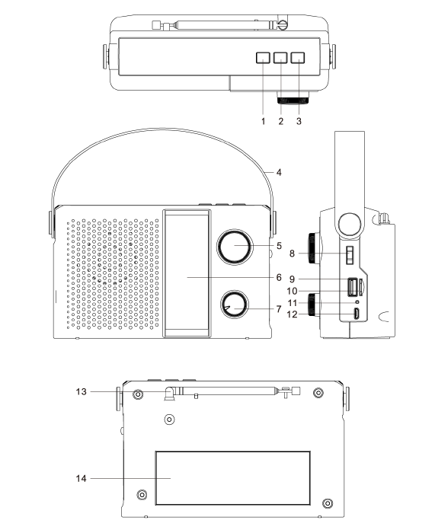

Popis
1. Tlačítko PREV, předchozí skladba
2. Tlačítko PLAY / PAUSE / TWS, aktivace / pozastavení
3. Tlačítko NEXT, další skladba
4. Rukojeť
5. Ovládání rádia
6. Indikátor ladění
7. Zapnutí / vypnutí a nastavení hlasitosti
8. Volič pásma / funkce
9. vstup USB
10. Vstup paměti microSD
11. LED indikátor nabíjení
12. 5V nabíjecí zásuvka
13. Anténa
14. Panel pro solární nabíjení rádia

ZDROJ NAPÁJENÍ
Zařízení pracuje s interní dobíjecí lithiovou baterií.

NABÍJENÍ BATERIE
1. Připojte kabel USB k napájecí zásuvce micro-USB (12) zařízení.
Druhý konec připojte k USB portu počítače nebo k napájecímu zdroji (není součástí dodávky)
s USB vstupem
2. Indikátor nabíjení (11) se rozsvítí a indikuje fázi nabíjení.
3. Po dokončení nabíjení LED indikátor nabíjení (11) zhasne.
4. Alternativně je možné baterii dobít pomocí solárního panelu na zadní straně spotřebiče. Chcete -li pokračovat v nabíjení, vystavte solární panel na přímém slunci.
V případě náhlého vypnutí nebo neobvyklého provozu spotřebiče pokračujte, když je baterie plně nabitá.
Poznámka: Pro dobrou výdrž baterie doporučujeme ponechat zařízení vypnuté během fáze nabíjení.

ZAPNUTÍ/VYPNUTÍ/NASTAVENÍ HLASITOSTI
- Chcete -li zařízení zapnout, otáčejte ovladačem hlasitosti ve směru hodinových ručiček (7), dokud neuslyšíte „cvaknutí“.
- Chcete -li vypnout, otáčejte ovladačem hlasitosti (7) proti směru hodinových ručiček, dokud neuslyšíte „cvaknutí“.
- Pro zvýšení nebo snížení otáčejte regulátorem hlasitosti (7) ve směru nebo proti směru hodinových ručiček.
VÝBĚR ZDROJE
Pomocí voliče funkcí (8) vyberte funkci Bluetooth / USB / MicroSD / Rádio FM / AM / SW.

RÁDIOVÝ PROVOZ
1. Nastavte volič funkcí (8) do polohy FM / AM / SW podle rozsahu vln, kterou chcete slyšet.
2. Otevřete teleskopickou anténu po celé její délce.
3. Nalaďte požadovanou stanici otáčením ovladače DIAL (5).
4. Chcete -li upravit hlasitost, otočte ovladačem hlasitosti (7).
POZNÁMKY: Chcete -li dosáhnout nejlepšího příjmu v pásmu FM, vysuňte a nasměrujte anténu. Pokud příjem není dobrý, zkuste upravit délku a orientaci antény, nicméně kvalita příjmu FM hodně závisí na místě, kde je spotřebič umístěn.

USB / microSD MP3 PŘEHRÁVAČ
1. Vložte paměť USB do vstupu (9) nebo paměť microSD do vstupu (10)
2. Nastavte volič funkcí (8) do polohy MUSIC.
3. Počkejte několik sekund, přehrávání se spustí automaticky.
4. Stisknutím tlačítka PLAY / PAUSE (2) pozastavíte přehrávání skladeb, stiskněte jej, přehrávání obnovíte.
5. Stisknutím tlačítka PREV (1) přehrajete předchozí skladbu.
6. Stisknutím tlačítka NEXT (3) přehrajete další skladbu.
7. Stisknutím a podržením tlačítek PREV a NEXT můžete rychle procházet skladbu, která je
posloucháte, uvolněním kláves se vrátíte k normálnímu přehrávání.
Poznámka: v případě, že jsou současně k dispozici paměť USB a microSD, odeberte a zadejte paměť, kterou chcete přehrát.

FUNKCE BLUETOOTH
1. Nastavte volič funkcí (8) do polohy MUSIC bez USB paměti a karty
Vloží -li se SD, aktivuje se funkce Bluetooth.
2. Při hledání zařízení postupujte podle pokynů vašeho zařízení.
3. Vyhledejte zařízení s názvem „RA 7F25 BT“, proveďte párování a vložte na požádání PIN „0000“.
4. Po spárování zařízení vydá potvrzovací zprávu.
5. Začněte přehrávat hudbu ze zařízení a začněte poslouchat;
stisknutím tlačítek NEXT (3) nebo PREV (1) vyberte další / předchozí skladbu.
6. Stisknutím tlačítka PLAY / PAUSE (2) pozastavíte přehrávání skladeb, stiskněte jej
přehrávání obnovíte.
7. Pokud máte druhé zařízení, můžete jej spárovat s nejprve pomocí funkce TWS. Jakmile je první zařízení spárováno, jak je uvedeno výše popsaný, zapněte druhý ve funkci Bluetooth a stiskněte a podržte tlačítko TWS
(2) na obou zařízeních, dokud neuslyšíte zvuk a následující zprávu o potvrzení na druhém zařízení.

TECHNICKÉ VLASTNOSTI
Napájení: ......................................... 3,7V dobíjecí lithiová baterie 1200mAh
......................................... prostřednictvím 5V 1A zásuvky microUSB nebo solární panel max. 100mA
Rozsah příjmu: ................................. FM 87,5 - 108,0 MHz
......................................... AM 530 - 1710 KHz
......................................... SW 5,9 - 18,0 MHz
Přenosový výkon Bluetooth: ............ 2,5 mW
Frekvence přenosu Bluetooth: ........ 2,4 GHz
Rozměry: ......................................... 170 x 105 x 65 mm
Hmotnost: ............................................. 440 gr.

